失眠不是“睡不着”，而是身体在“说悄悄话”
❄ ✦ ❄ ✦ ❄
失眠不是“睡不着”，而是身体在“说悄悄话”
静心养神
夜深人静，你在床上“煎饼”，思绪却像跑马灯？在中医看来，失眠不单是睡眠问题，更是身体内部“小宇宙”失衡的信号。

✦中医怎么看失眠？ ✦
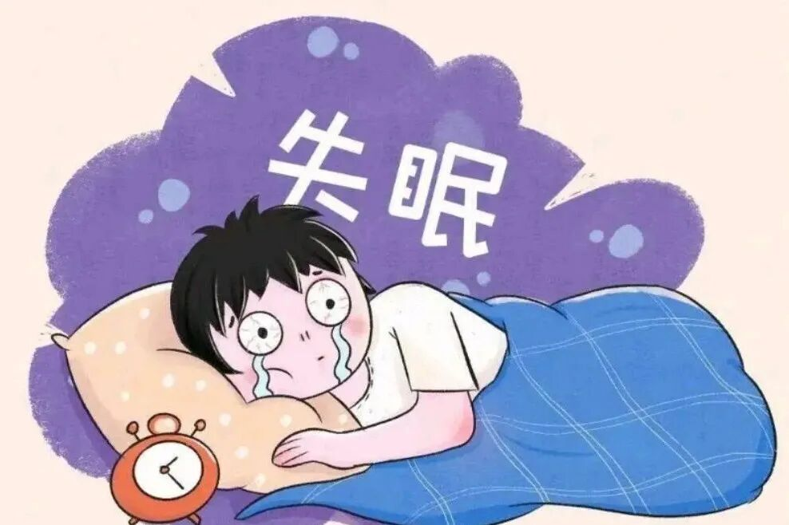

❄ 核心就四个字：阳不入阴 ❄
想象一下，人体的“阳”（白天的活动能量）像一位外出的工作者，“阴”（夜晚的休息物质）像温暖的家。健康状态下，晚上阳气会乖乖回家（入阴），人便安然入睡。失眠，就是这位“工作者”到了家门口却进不去，或家里太乱（阴亏）让他不想回，于是你——清醒着。

☁ 你的失眠是哪条“路”堵住了？ ☁
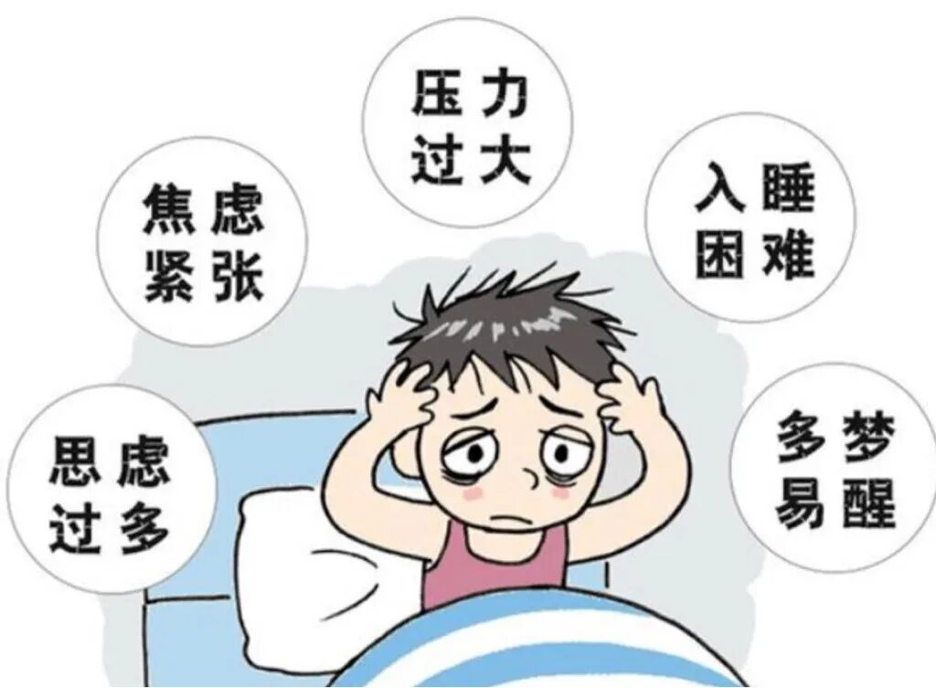

❄ 中医认为，三条主要“道路”不通最易导致失眠 ❄
1. 心肾不交“路障”：常见于用脑过度者。心火（思虑）在上飘着下不来，肾水（滋养）在底下上不去，心肾失联，导致心烦、多梦、腰膝酸软，入睡困难。
2. 肝火扰心“堵车”：常见于压力大、易怒者。肝气郁结化火，像一团火冲向心脏，导致急躁易怒、口苦、头痛，躺下后思绪纷杂。
3. 胃不和则卧不安“积食”：晚餐过饱或脾胃虚弱，胃还在加班消化，扰动心神，导致腹胀、胸闷，辗转难眠。
✿ 助眠小锦囊：给身体疏通一下 ✿
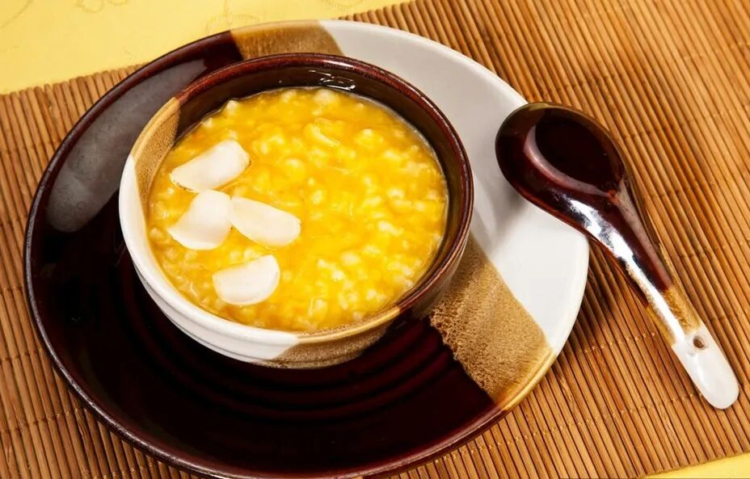
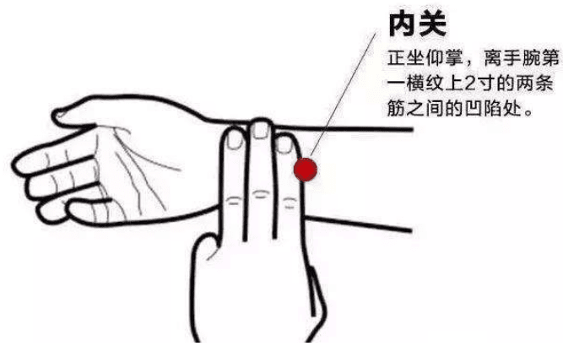
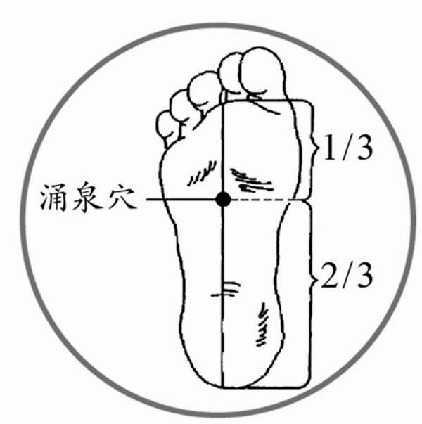

- 穴位按揉：睡前按揉内关穴（手腕横纹上三指）和涌泉穴（脚底前部凹陷处）各 3-5 分钟，有助于引火归元，交通心肾。
- 食疗方：尝试小米百合粥。小米健脾安神，百合清心润肺，适合多数体质。
- 睡前仪式：用温水泡脚15分钟，水位过脚踝，可微微出汗，引气血下行。

～ ～ ～ ～ ～ ～ ～
记住，偶尔失眠是身体提醒你该关注它了。如果长期如此，调理可能需要更精准的辨证，建议咨询专业中医师，为您“量身通路”。

今晚，愿你和你的“阳气”都能安然回家。 你有过哪种失眠体验？留言分享，我们一起探讨。

END
（文字部分配图来源于网络，如有侵权，请联系删除)
供稿：张巧兰
编辑：王成锑
审核：张巧兰

